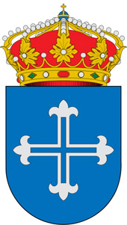
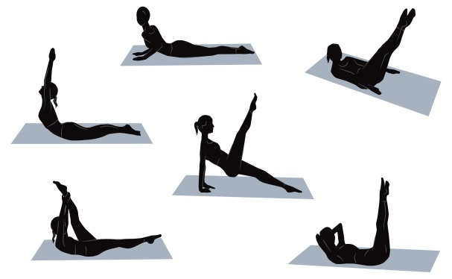
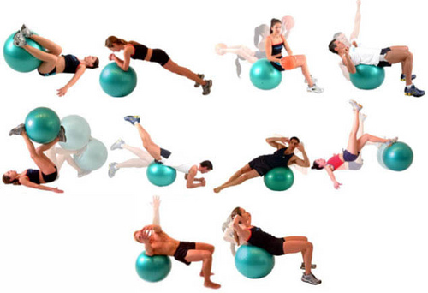

AYUNTAMIENTO DE AJOFRIN
CLASES DE PILATES
TONIFICACIÓN MUSCULAR
PREVENCIÓN DOLOR DE ESPALDA
PREPARACIÓN PARTO Y POST-PARTO
ALIVIO TENSIÓN MUSCULAR
REHABILITACIÓN
MEJOR POSTURA
LUGAR: PABELLÓN MUNICIPAL
INTERESAD0S/AS LLAMAR AL: 616-908-803
O PASARSE POR EL PABELLÓN
Concejalía Educación, Cultura y Deportes

